**访谈时间：**

2021.5.11 15:00

**访谈地点：**

问源2-250

**访谈方式：**

面谈

**参与访谈人员：**

学生用户代表：马嘉伟 访谈者：豆欣童

**访谈目的：**

为了以学生用户的角度获得关于“软件工程教学辅助APP”项目的相关需求，并且对界面原型设计和用户体验提出修改意见。

**项目介绍：**

一款以软件工程教学辅助为目的的APP，主要用户人群一共有四类，分别是游客、学生用户、教师用户以及管理员用户，主要的功能是一个参考MOOC平台和BB平台的一个教学平台以及资源共享平台。争对不同的用户有不同的需求，这是我们的初步关联图：

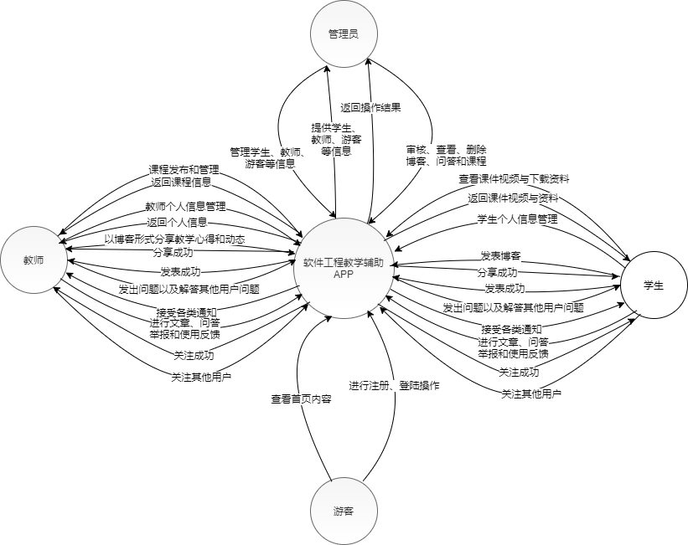

图 1

**访谈内容：**

此次访谈基于界面原型，用户在使用界面原型的过程中提出疑问和建议。

1.“帖子”和“问答”模块的名称不直观，用户需要特意去记这两个模块的功能。

我们是根据模块的交流形式命名“帖子”和“问答”模块。“问答”模块是通过问答的形式，用标签划分内容，针对软件工程相关内容进行交流。因此“问答”的模块名称较为合理。“帖子”模块的交流是更加广泛的，且帖子没有标签的分类，因此“帖子”这个名称可能不能直观地表现出该模块广泛交流的特点。我们决定将“帖子”模块改为“论坛”，“论坛”自身就携带关注会员之间交流和互动的属性，与该模块较为贴合。

2.界面原型的页面跳转时，页面会闪一下，特别是搜索页面，这样一闪一闪的使得用户体验感较差。

Axure RP使用javascript生成页面程序，需要一段时间，因此在切换页面时会闪烁。这个问题可以通过将页面转换成动态面板来解决，但是由于动态面板无法清晰地表现页面的逻辑结构，因此小组决定将部分逻辑较简单的页面转化为动态面板以减少页面的闪烁，提高用户体验。

具体访谈内容请见录音。